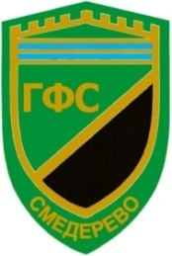
ГРАДСКИ ФУДБАЛСКИ САВЕЗ СМЕДЕРЕВО

Ђуре Даничића 6, Смедерево, телефон-факс: 026 4627061
жирорачун: 150-2200310000946-87КБМБАНКА,СМЕДЕРЕВО
www.gfssmederevo.rsе-поштa :gfssmederevo@gmail.com

З А Х Т Е В
ЗА ЛИЦЕНЦИРАЊЕ ЛЕКАРА КЛУБА

ЗА ТАКМИЧАРСКУ 2023/24.ГОДИНУ

Име и презиме лекара:
Фудбалски клуб:
Степен такмичења:
Место и година рођења:
ЈМБГ:
Стручна спрема:
Факултет:
Радно место:
Адреса становања:
Контакт телефони:
Раније функције у фудбалу:

НАПОМЕНА: за лекара клуба може се ангажовати лице са завршеним медицинским факултетом.
-Уз захтев обавезно приложити копију дипломе лекара о стеченом образовању, као и копију личне карте.
-Све напред наведене документе убацујете у КОМЕТ систем, најкасније 7 дана пре почетка такмичења.

у _______________________ , Потпис лекара:

дана __________ 2022. године __________________________
М.П. Потпис овлашћеног лица клуба:
___________________________

